- Data dan Kurva Bonjean
Adapun data-data dari kurva bonjean yang didapatkan melalui bantuan analisa software Maxsurf yang dapat dilihat pada tabel 4.6 dibawah ini.
Luasan Pada Kurva Bonjean
Waterlines (m) | ST 0 | ST 1 | ST 2 | ST 3 | ST 4 | ST 5 | ST 6
Waterlines (m) | (m²) | (m²) | (m²) | (m²) | (m²) | (m²) | (m²)
0 | 0 | 0 | 0 | 0 | 0 | 0 | 0
0,3 | 0,067 | 0,21226 | 0,33515 | 0,34125 | 0,34125 | 0,34125 | 0,34125
0,6 | 0,139 | 0,51531 | 0,85231 | 0,86905 | 0,86905 | 0,86905 | 0,86905
1,15 | 0,328 | 1,13927 | 1,89057 | 1,92792 | 1,92792 | 1,92792 | 1,92792
1,85 | 3,1549 | 4,269892 | 5,306273 | 5,357801 | 5,357801 | 5,357801 | 5,357801

Waterlines (m) | ST 7 | ST 8 | ST 9 | ST 10 | ST 11 | ST 12 | ST 13
Waterlines (m) | (m²) | (m²) | (m²) | (m²) | (m²) | (m²) | (m²)
0 | 0 | 0 | 0 | 0 | 0 | 0 | 0
0,3 | 0,34125 | 0,34125 | 0,34125 | 0,34125 | 0,34125 | 0,34125 | 0,34125
0,6 | 0,869054 | 0,869054 | 0,869054 | 0,869054 | 0,869054 | 0,869054 | 0,869054
1,15 | 1,927926 | 1,927926 | 1,927926 | 1,927926 | 1,927926 | 1,927926 | 1,927926
1,85 | 5,357801 | 5,357801 | 5,357801 | 5,357801 | 5,357801 | 5,357801 | 5,357801

Waterlines (m) | ST 14 | ST 15 | ST 16 | ST 17 | ST 18 | ST 19 | ST 20
Waterlines (m) | (m²) | (m²) | (m²) | (m²) | (m²) | (m²) | (m²)
0 | 0 | 0 | 0 | 0 | 0 | 0 | --
0,3 | 0,34125 | 0,34125 | 0,34125 | 0,34125 | 0,266112 | 0,087206 | --
0,6 | 0,869054 | 0,869054 | 0,869054 | 0,869054 | 0,781814 | 0,401941 | 0
1,15 | 1,927926 | 1,927926 | 1,927926 | 1,927926 | 1,834772 | 1,203638 | 0,063127
1,85 | 5,357801 | 5,357801 | 5,357801 | 5,357801 | 5,249537 | 4,521691 | 2,819802

Kurva yang dihasilkan oleh Maxsurf memiliki tampilan yang berbeda dengan kurva Bonjean pada umumnya, dimana kurva yang dihasilkan adalah kurva bonjean yang hanya memuat perbandingan antara draft (sumbu Y) dengan luasan (sumbu X) pada setiap stationnya sesuai dengan gambar 2.20. Adapun kurva Bonjean yang didapatkan dari Maxsurf dengan sedikit penataan menggunakan AutoCAD adalah sebagai berikut.
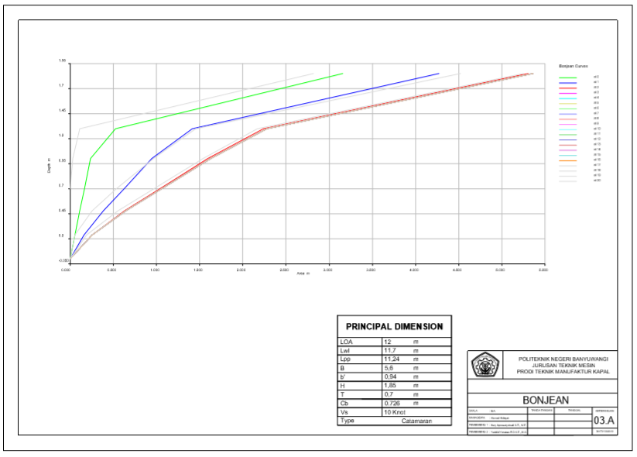
Gambar Kurva Bonjean Maxsurf

Untuk mendapatkan kurva bonjean yang seperti biasa, maka dilakukan perancangan dengan menggambarkan kurva bonjean di sisi samping badan kapal. Selanjutnya untuk mendapatkan bentuk yang optimal maka digunakan skala penggambaran yang berbeda, pada panjang kapal (sumbu X) menggunakan skala 1:100, sedangkan untuk sarat air (sumbu Y) menggunakan skala 1:32, dan untuk area/luasan menggunakan skala 1:5. Maka didapatkan nilai luasan pada setiap station hasil skala seperti berikut.

Tabel Hasil skala 1:5 Luasan Pada Kurva Bonjean
Waterlines (m) | ST 0 | ST 1 | ST 2 | ST 3 | ST 4 | ST 5 | ST 6
Waterlines (m) | (m²) | (m²) | (m²) | (m²) | (m²) | (m²) | (m²)
0 | 0 | 0 | 0 | 0 | 0 | 0 | 0
0,3 | 0,0134656 | 0,0424524 | 0,0670312 | 0,06825 | 0,06825 | 0,06825 | 0,06825
0,6 | 0,0278052 | 0,103063 | 0,1704632 | 0,1738108 | 0,1738108 | 0,1738108 | 0,1738108
1,15 | 0,0656228 | 0,2278542 | 0,3781152 | 0,3855852 | 0,3855852 | 0,3855852 | 0,3855852
1,85 | 0,6309946 | 0,8539784 | 1,0612546 | 1,0715602 | 1,0715602 | 1,0715602 | 1,0715602

Waterlines (m) | ST 7 | ST 8 | ST 9 | ST 10 | ST 11 | ST 12 | ST 13
Waterlines (m) | (m²) | (m²) | (m²) | (m²) | (m²) | (m²) | (m²)
0 | 0 | 0 | 0 | 0 | 0 | 0 | 0
0,3 | 0,06825 | 0,06825 | 0,06825 | 0,06825 | 0,06825 | 0,06825 | 0,06825
0,6 | 0,1738108 | 0,1738108 | 0,1738108 | 0,1738108 | 0,1738108 | 0,1738108 | 0,1738108
1,15 | 0,3855852 | 0,3855852 | 0,3855852 | 0,3855852 | 0,3855852 | 0,3855852 | 0,3855852
1,85 | 1,0715602 | 1,0715602 | 1,0715602 | 1,0715602 | 1,0715602 | 1,0715602 | 1,0715602

Waterlines (m) | ST 14 | ST 15 | ST 16 | ST 17 | ST 18 | ST 19 | ST 20
Waterlines (m) | (m²) | (m²) | (m²) | (m²) | (m²) | (m²) | (m²)
0 | 0 | 0 | 0 | 0 | 0 | 0 | -
0,3 | 0,06825 | 0,06825 | 0,06825 | 0,06825 | 0,0532224 | 0,0174412 | -
0,6 | 0,1738108 | 0,1738108 | 0,1738108 | 0,1738108 | 0,1563628 | 0,0803882 | 0
1,15 | 0,3855852 | 0,3855852 | 0,3855852 | 0,3855852 | 0,3669544 | 0,2407276 | 0,0126254
1,85 | 1,0715602 | 1,0715602 | 1,0715602 | 1,0715602 | 1,0499074 | 0,9043382 | 0,563806

Setelah mendapatkan nilai skala luasan pada setiap station, maka selanjutnya nilai luasan-luasan tersebut di gambarkan secara vertikal pada sisi samping badan kapal yang sudah di skala. maka didapatkan hasil rancangan Bonjean seperti pada gambar berikut.
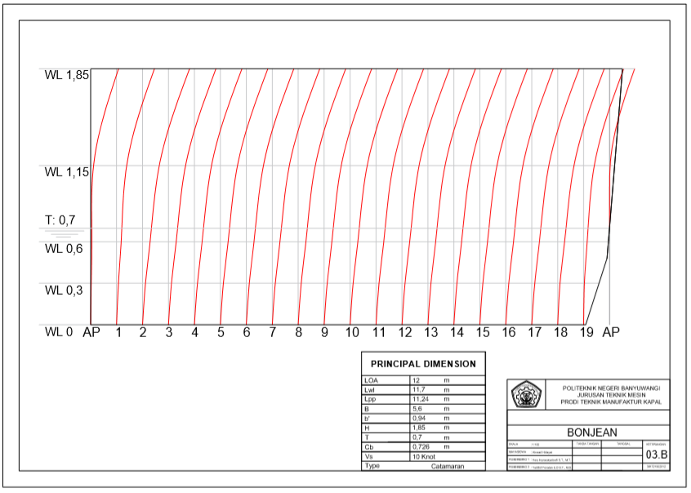
Gambar Bonjean Curve

